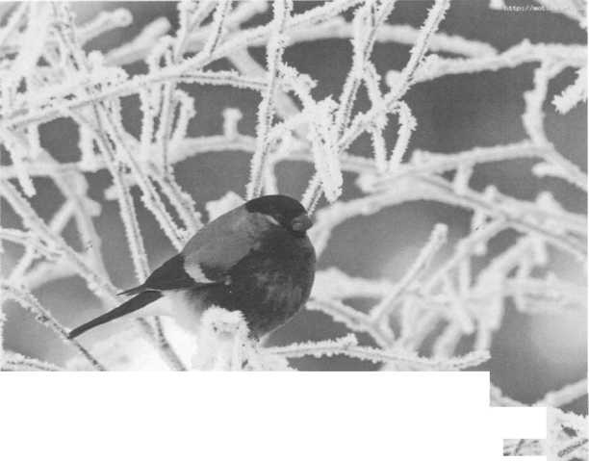

МДОУ «Детский сад №122 комбинированного вида»
Конспект комплексного занятия.
«СНЕГИРЬ НА ВЕТКАХ»
:

г *
Саранск 2015 г.
Подготовила и провела Воспитатель высш. кв.кат Объедкина Н.Н.
Программное содержание:
- учить детей изображать птиц, передавать в рисунке характерные особенности снегиря, пропорции его тела, форму клюва, хвоста;
- развивать умение применять при закрашивании метод тычка;
- развивать наблюдательность, умение выдвигать гипотезы, делать выводы на основе наблюдений;
- активизировать словарь детей;
-воспитывать интерес к птицам, расширять знания о них.

Методы, приёмы:
- Игровые упражнения «Как меня зовут».
- Пластический этюд «Солнышко».
- Этюд «Спасите птенца».
- Рассказ о снегирях.
- Беседа о снегирях.
- Показ способа рисования.
- Указания по ходу работы.
- Практические действия.
- Физкультурная минутка.
- Чтение стихотворения о снегирях.
- Анализ детских работ
12.Организация выставки «Не поётся птицам без небес»
Материал:
- иллюстрации «Снегири на ветках»;
- альбомный тонированный лист;
- тычки;
- гуашь;
- схема рисования птицы;
- образец.
Предварительная работа:
- беседа о птицах;
- рисование;
- наблюдение;
- чтение;
- лепка;
- аппликация.
7. Упражнение «Как меня зовут».
Дети называют своё имя: краткое, ласковое, самое - любимое.
- Пластический этюд «Солнышко».
От ласковых имён стало тепло, как от солнышка. Все мы сейчас станем солнышками и согреем друг друга.
- Этюд «Спасите птенца».
Представьте, что у вас в руках маленький
беспомощный птенец. Вытяните руки ладонями вверх. Л теперь согрейте его. Медленно, по одному пальчику сложите ладони, спрячьте в них птенца_{г} подышите на него, согревая своим ровным, спокойным дыханием.
Осторожно прижимаите ладони к своей груди, дайте птенцу тепло своего сердца и дыхания. Л теперь раскройте ладони и вы увидите, что птенец радостно взлетел. Улыбнитесь ему и не грустите, он еще прилетит к нам.

4. У нас в гостях сегодня СНЕГИРИ.
Снегири - очень красивые птицы. Они украшают нашу земную природу своим ярким оперением и мелодичным посвистыванием.
- ребёнок. Наряднее становится зимняя природа, когда на покрытых снегом деревьях и кустарниках появляются прилетевшие в гости красавцы - снегири.
- ребёнок. Снегирь - пухленькая красногрудая птичка с голубовато-зелёной спинкой, чёрной головкой. Летает снегирь легко и красиво.
*
Воспитатель. Чем питается снегирь?
Дети. Почками растений, семенами деревьев и кустарников, а ещё ягодами, из которых он выбирает семена, а мякоть выбрасывает.
Воспитатель. Как отличить снегиря от других птиц? Дети. По оперению.
Воспитатель. Какую пользу приносит снегирь?
Дети. Закусив рябиной, снегирь чистит клюв. К клюву прилипло несколько семян рябины. Во время чистки клюва они падают на землю. Весной они прорастают. Воспитатель. Л сейчас мы с вами нарисуем снегирей. На столах у вас есть альбомные листы светло-синего цвета. Снегиря рисуем простым карандашом.
В конце занятия можно предложить нескольким детям сравнить свои рисунки и самим определить, что получилось, а что не совсем.
Воспитатель. Как вы думаете, хорошо будет снегирям или плохо, если мы их возьмём домой?
Дети. Хорошо! Дома зимой тепло. Но плохо от того, что птицам плохо жить в неволе, они будут скучать и могут умереть.
Организация выставки «Не поётся птицам без небес»

Литература
- Т.Р. Кислова « По дороге к азбуке», М.: « Баласс», 2002
- Журнал « Логопед»№4,2008
- Т.А. Фалович « Развитие речи», М.: « Вано»,2005
- В.Н. Волчкова «Экология», ТЦ « Учитель»;Воронеж, 2004
- Л.И. Грекова « В союзе с природой», ЦГП: М- Ставрополь, 2003
- А.С.Галанов « Занятия с дошкольниками по изобразительному искусству», М.:2000.

